Editor de proyectos Morphing

v1.0

# Índice

0. Índice 1

1. Introducción 3

1.1. Visión general 3

1.2. Aspecto visual de las pantallas 5

1.2.1. Pantalla principal 5

1.2.2. Ventana de edición 6

2. Inicio rápido 8

2.1. Requisitos 8

2.2. Inicio rápido 8

2.2.1. Windows (64 bits) 8

2.2.1.1. Editor de morphing 8

2.2.1.2. Creador de videos de morphing 8

2.2.2. Linux y Mac 8

2.2.2.1. Editor de morphing 8

2.2.2.2. Creador de videos de morphing 8

3. Interfaz de usuario 9

3.1. Ventana principal 9

3.1.1. Opciones del panel superior 9

3.1.2. Tabla con la lista de imágenes 9

3.1.2.1. Menú emergente de título 10

3.1.2.2. Menú emergente de filas 11

3.1.3. Panel de simulación de morphing 12

3.2. Ventana de edición 13

3.2.1. Panel de control 14

3.2.2. Panel de edición 16

3.2.2.1. Acciones de edición 16

3.2.2.2. Otras acciones 17

3.3. Ventana para definir el marco de Morphing 18

3.3.1. Relación de aspecto 18

3.3.2. Edición del marco de Morphing 18

3.3.3. Confirmar los cambios 19

3.4. Menú de la aplicación 20

3.4.1. Menú archivo 20

3.4.2. Menú vista 20

3.4.3. Menú herramientas 21

3.4.4. Menú ayuda 21

3.5. Configuración 23

3.5.1. Parámetros configuración de idiomas de la aplicación 23

3.5.2. Parámetros configuración de vista de la aplicación 24

3.6. Licencia 25

3.7. Acerca de … 26

# Introducción

Con la aplicación Editor de proyectos de Morphing, podrás crear proyectos de Morphing con las imágenes que escojas para crear el Morphing.

## Visión general

Primero arrastra las imágenes con las que quieras crear el efecto Morphing hacia la tabla de la ventana principal.

*Si haces que las imágenes estén en un directorio derivado del directorio donde guardes el proyecto de morphing, entonces se tomará como nombre de archivo relativo de la imagen, desde donde esté guardado el proyecto.*

*Esto es útil, por si quieres mover el proyecto a otra ubicación, o llevártelo a otra máquina.*

*Si las imágenes están en otra ubicación distinta, se guardarán los nombres completos de archivo, por lo que no podrás mover las imágenes ni llevarlas a otra máquina si no están en la misma ubicación.*

Después, deberás escoger la imagen máster.

*Mejor que una vez escogida la imagen máster no la cambies, porque los triángulos se crean en la imagen máster, y si pones como máster otra imagen, seguramente la triangulación cambiará (porque los vértices están en otra posición distinta).*

Lo siguiente, es seleccionar la zona de la imagen máster donde quieres hacer el morphing, tal y como se explica en este punto: ***3.4*** - ***Ventana para definir el marco de Morphing***

Luego tendrás que seleccionar la zona de Morphing en el resto de imágenes.

*La relación de aspecto que se toma, es la del marco de Morphing de la imagen máster.*

*En cualquier momento podrás ajustar el marco de Morphing de cualquier imagen (desplazándolo o cambiando su tamaño).* ***3.4*** *-* ***Ventana para definir el marco de Morphing****.*

Luego deberás volver a la imagen máster e insertar los vértices de la malla, tal y como se explica en este punto: ***3.3.2*** - ***Panel de edición***.

Los vértices se insertarán en todas las imágenes (mapeando cada nuevo vértice en la triangulación de cada imagen).

*Lo ideal es que escojas vértices de manera que delimites las distintas zonas con las que quieras hacer el morphing (boca, nariz, pelo, ojos y alrededores, …).*

Cuando ya tengas los vértices de la imagen máster insertados, tendrás que ir imagen por imagen moviendo cada vértice al punto que tenga que ocupar en la imagen.

*(Está claro que los vértices no ocuparan la misma posición en distintas imágenes, ya que por ejemplo, la boca estará en una posición distinta en cada imagen).*

*Es mejor que los vértices que estén en los límites del marco de Moprhing, no se muevan del límite, porque si no se pueden producir efectos indeseados en el efecto de morphing, como que haya una zona cercana a los límites que no esté coloreada.*

Podrás ayudarte de un par de herramientas útiles para poder identificar los vértices entre imágenes:

* Cuando clickas con el ratón en un punto de la imagen, si está dentro del marco de Morphing, se selecciona el triángulo en el que estés y se muestra con otro color y se numeran los vértices.

Cuando cambias de imagen, mientras no clickes en otro triángulo, el triángulo seleccionado también se muestra diferenciado del resto.

* Es posible realizar un fundido a máster en cualquier momento ( se realiza un fundido de la imagen actual a la máster, con el porcentaje que elijas con una barra de desplazamiento). De esa manera podrás ver superpuesta la imagen máster con la actual, y tratar de adivinar qué zona se corresponde con qué zona.

Cuando cambias de imagen o de factor de zoom o si pulsas escape se deshace ese fundido.

Podrás añadir nuevos vértices en cualquier momento (mejor en la imagen máster, y luego moverlos en el resto de imágenes).

También podrás borrar vértices en cualquier momento (como es lógico se borrarán de todas las imágenes).

Podrás mover los vértices de manera independiente en cada imagen (es decir, si mueves un vértice en una imagen, ese vértice no se mueve en el resto de imágenes).

*Hay que ir con cuidado al mover vértices de la imagen máster (no llevarlos muy lejos de su posición original), porque podría cambiar la triangulación y los vértices de las otras imágenes quedarían en una posición errónea, se solaparían los triángulos).*

Si cuando tengas creadas todas las mallas, quieres replicar una imagen para ponerla en otra posición diferente, podrás clonar una imagen con toda su malla. ***3.1.2.2*** - ***Menú emergente de filas***.

Cuando tengas las mallas con los vértices bien situados en cada imagen, podrás hacer una simulación del morphing ***3.2.3*** - ***Menú herramientas***.

Podrás guardar el proyecto de Morphing en cada momento.

*Para cada imagen se almacena:*

* *El nombre de la imagen (que no se puede modificar).*
* *El nombre de la imagen (que se asigna automáticamente).*
* *El marco de Morphing.*
* *Las coordenadas de los vértices*
* *Si la imagen es máster o no.*

Cuando ya tengas un proyecto de morphing terminado y ya no necesites hacer más modificaciones, entonces podrás abrir el proyecto con la aplicación de creación de video, con la que podrás crear un video de morphing del proyecto.

## Aspecto visual de las pantallas

### Pantalla principal

Aspecto visual de la pantalla:

La pantalla tiene los siguientes componentes:

* Menú principal en la línea superior
* Fila superior:
  + Editor de texto: Nombre del proyecto de morphing.
  + Iconos para abrir, guardar, guardar como el proyecto de morphing.
  + Editor de texto: nombre del fichero del proyecto de morphing.
* Tabla

Tabla con la lista de imágenes

* Zona inferior:

Es donde se muestra la simulación de morphing, cuando se lanza una simulación.

### Ventana de edición

Aspecto visual de la pantalla:

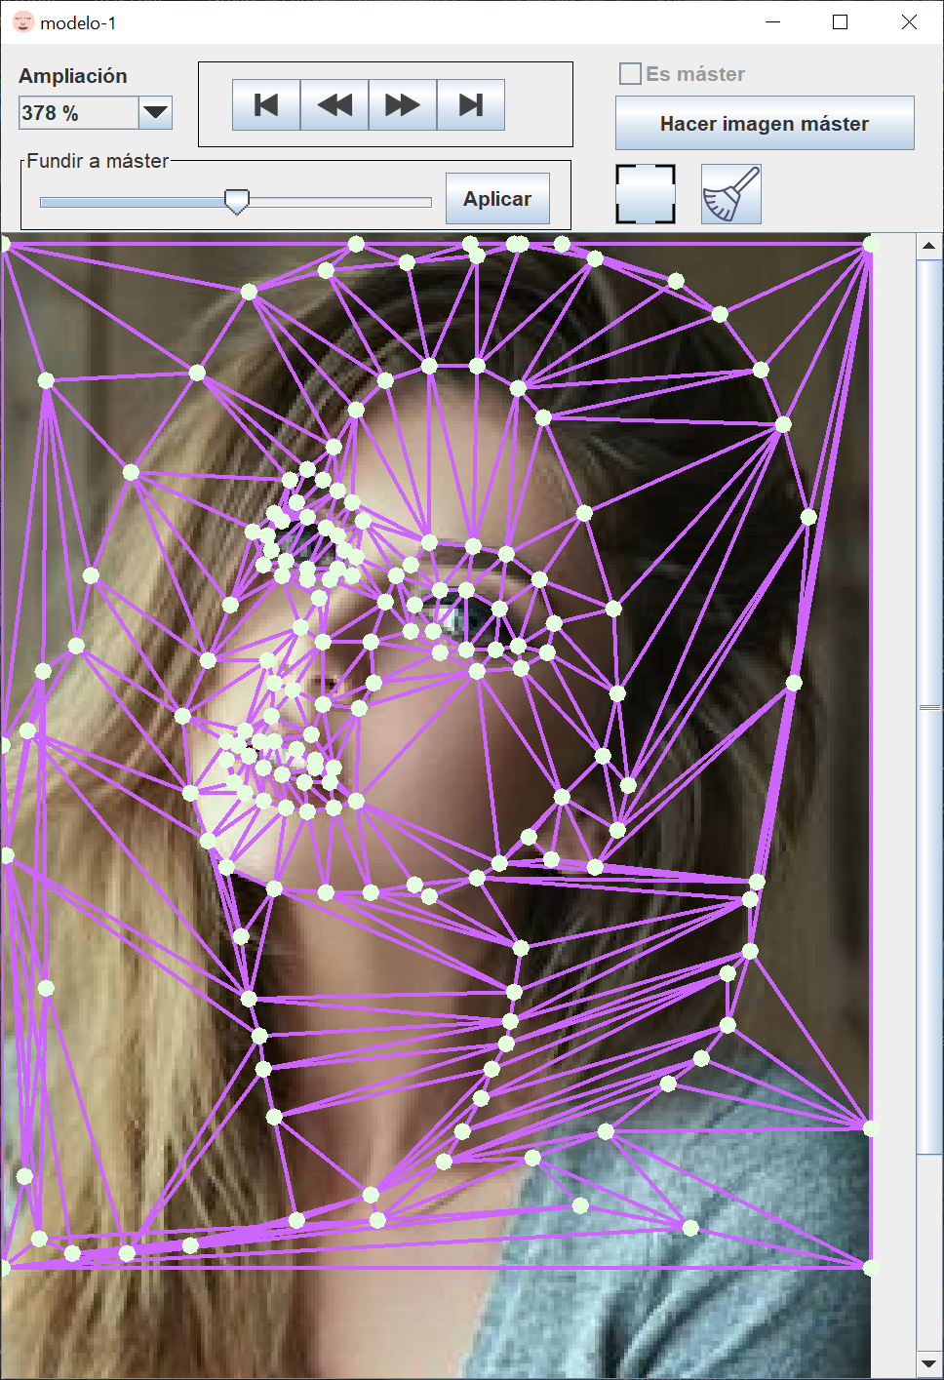

La pantalla tiene los siguientes componentes:

* Panel superior de control:
  + Desplegable: Factor de ampliación
  + Navegador por las imágenes.
  + Máster:
    - Es imagen máster.
    - Botón que permite hacer esta imagen la máster.
  + Fundir a máster:
    - Barra de desplazamiento con el porcentaje de máster.
    - Botón de aplicar: Aplica el fundido con el porcentaje de máster que indica la barra de desplazamiento.
  + Botón para abrir la ventana de enmarcado del Morphing. ***3.4*** - ***Ventana para definir el marco de Morphing***.
  + Botón para eliminar todos los vértices de la triangulación.
* Panel inferior de contenido.
  + Imagen:

Se muestra la imagen con la triangulación asociada a la imagen.

# Inicio rápido

## Requisitos

Para ejecutar la aplicación es necesario tener el entorno de java instalado (Java Runtime Environment), en la versión 8 o superior.

De esa manera, se podrá abrir el fichero .jar existente en la carpeta ./_binary/

El directorio donde se encuentre la aplicación “java”, debe estar en la variable de entorno PATH

## Inicio rápido

Hay dos binarios y dos maneras tipos de sistema contemplados

### Windows (64 bits)

### Editor de morphing

Para comenzar a utilizar la aplicación, sigue los siguientes pasos:

* Arranca el programa, haciendo doble click en el ejecutable que está en: …/_binary/morphing-gui-v1.0.exe

### Creador de videos de morphing

Para comenzar a utilizar la aplicación, sigue los siguientes pasos:

* Arranca el programa, haciendo doble click en el ejecutable que está en: …/_binary/morphing-video-builder-v1.0.exe

### Linux y Mac

### Editor de morphing

Para comenzar a utilizar la aplicación, sigue los siguientes pasos:

* Abre una ventana de comandos.
* Cambia de directorio a …/_binary
* Ejecuta el script: ./unixExecuteMorphingEditor.sh

### Creador de videos de morphing

Para comenzar a utilizar la aplicación, sigue los siguientes pasos:

* Abre una ventana de comandos.
* Cambia de directorio a …/_binary
* Ejecuta el script: ./unixExecuteMorphingVideoBuilder.sh

# Interfaz de usuario

En este capítulo verás cómo usar los paneles de la ventana principal.

## Ventana principal

La ventana principal tiene este aspecto:

### Opciones del panel superior

El panel superior tiene varios componentes:

* Editor de texto. (Arriba a la izquierda). Permite cambiar el nombre al proyecto actual.
* Botón de abrir proyecto. Para abrir un nuevo proyecto guardado en el disco.
* Botón guardar proyecto. Para guardar el proyecto actual en la ubicación indicada en el Editor de texto: nombre de archivo de proyecto.
* Botón de guardar proyecto como … Para guardar el proyecto actual con un nombre distinto.
* Editor de texto. (Arriba a la derecha). Permite ver y cambiar el nombre del archivo del proyecto.

### Tabla con la lista de imágenes

También hay una tabla donde se encuentran las imágenes del proyecto.

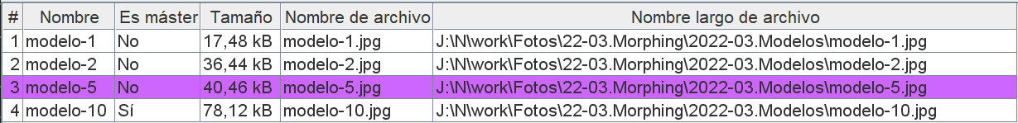

Podrás hacer las siguientes acciones:

* Añadir imágenes arrastrándolas desde el navegador de archivos en la posición que desees.

*Las imágenes no podrán cambiar su ubicación.*

*Si las imágenes se encuentran en el directorio del archivo de proyecto, o en un directorio hijo, se tomará el nombre relativo desde el directorio de proyecto.*

*Como NO puede editarse la ubicación de la imagen una vez añadida, si las imágenes se encuentran en un subdirectorio del directorio del proyecto, entonces podrás llevarte el directorio de proyecto completo a otra máquina, incluso es posible que con un sistema distinto (se permitirá abrir proyectos de sistemas estilo Linux en Windows, y de Windows en sistemas estilo Linux.*

*(PERO PARA ELLO, LAS IMÁGENES DEBERÁN ESTAR DENTRO DEL DIRECTORIO DEL PROYECTO DE MORPHING).*

* Cambiar el orden de las imágenes (seleccionando las imágenes que quieras mover, y arrastrándolas a otra posición de la tabla).
* Borrar imágenes (seleccionando las imágenes a borrar, y pulsando la tecla Supr, o con el menú emergente de filas).
* Cambiar de orden las columnas (arrastrando el título que quieras a otra posición).
* Redimensionar la anchura de una columna (arrastrando con el ratón el límite derecho del título, hasta que tenga el tamaño deseado).
* Redimensionar la anchura de una columna ajustándose al contenido (doble click en el límite derecho del título que quieras redimensionar).
* Añadir o quitar columnas (con el menú emergente de título).
* Reordenar de forma ascendente o descendente por una columna (con el menú emergente de título).

### Menú emergente de título

Cuando se pulsa botón derecho en la barra de título de la tabla de imágenes, aparece un menú emergente:

Tiene las siguientes opciones:

* Sección 1
  + Ajustar esta columna. Ajusta la anchura de la columna al contenido.
  + Ajustar todas las columnas. Ajusta todas las columnas al contenido.
  + Ajustar todas las columnas siempre. Ajusta todas las columnas de manera automática cada vez que cambie el contenido de la tabla.
* Sección 2
  + Ordenar ascendente por esta columna. Ordena las imágenes de la tabla de manera ascendente por el contenido de esta columna.
  + Ordenar descendente por esta columna. Ordena las imágenes de la tabla de manera descendente por el contenido de esta columna.
* Sección 3
  + Nombres de las columnas. (podrás activarlas o desactivarlas)

### Menú emergente de filas

Cuando se pulsa botón derecho sobre una fila de la tabla, aparece un menú emergente:

Tiene las siguientes opciones:

* Borrar las imágenes seleccionadas de la lista. Cuando hay imágenes seleccionadas, se activa esta opción, y si la seleccionas, se abrirá un diálogo pidiéndote la confirmación de borrado.
* Limpiar selección. Para desseleccionar todas las imágenes.
* Mostrar fila actual. Es útil para listas muy largas, cuando no sabes en qué posición está la fila actual. Esta opción te permite mostrarla.
* Clona las filas seleccionadas. Cuando hay imágenes seleccionadas, se permite clonar la imagen y sus vértices (por si quisieras añadir la misma imagen varias veces en la secuencia de imágenes de morphing).

### Panel de simulación de morphing

En el panel inferior se muestra la simluación de morphing cuando se selecciona esa opción del menú Herramientas.

## Menú de la aplicación

El menú es la barra de opciones que está en la línea de arriba de la ventana.

Tiene diferentes opciones que veremos a continuación.

### Menú archivo

El menú Archivo tiene este aspecto:

Este menú tiene varias opciones:

* Abrir proyecto de morphing. Abre el diálogo para seleccionar archivos, y abre el proyecto que selecciones.
* Guardar proyecto de morphing. Guarda el proyecto de morphing con su nombre original.
* Guardar proyecto de morphing como. Permite elegir un nuevo nombre de archivo para el proyecto de morphing y lo guarda
* Salir. Salir de la aplicación.

### Menú vista

El menú Vista tiene este aspecto:

Este menú tiene dos opciones:

* Zoom. Permite escoger el tamaño de la parte visual de la aplicación, con un porcentaje que indica el tamaño de los componentes en comparación con la visualización normal de las ventanas (100%).
* Modo Oscuro. Cambia de modo oscuro a modo claro, o de modo claro a modo oscuro.

### Menú herramientas

El menú Herramientas tiene este aspecto:

Este menú tiene dos opciones:

* Idioma. Al abrir este submenú aparecen los idiomas disponibles. Sirve para poder cambiar el idioma de la aplicación.

Por defecto hay disponibles los siguientes idiomas:

* "EN". Inglés
* "ES". Castellano
* "CAT". Catalán
* Configuración. Cuando se pulsa este elemento de menú, aparece un formulario en el que se permite modificar los parámetros de configuración generales de la aplicación. Ver punto: ***3.5-Configuración***
* Simular morphing. Realiza la simulación de morphing del proyecto actual.
* Cancelar simulación. Cancela la simulación de morphing en curso.

### Menú ayuda

El menú Ayuda tiene este aspecto:

Este menú tiene varias opciones:

* Demos. Abre otro menú donde podrás visualizar vídeos de demostración de la aplicación.
* Manual de usuario. Abre este archivo.
* Buscar nueva versión. Hace una consulta al servidor para comprobar si la aplicación que está funcionando es la última versión.
* Qué es nuevo. Muestra lo que es nuevo en esta versión, con un historial de los cambios principales.
* Licencia. Muestra la licencia que se aceptó la primera vez que se ejecutó la aplicación. Ver apartado: ***3.6-Licencia***
* Acerca de. Cuando se pulsa este elemento de menú, aparece un formulario con los datos de la aplicación, los agradecimientos y los datos de contacto. Ver apartado: ***3.7*** - ***Acerca de …***

## Ventana de edición

La ventana para editar las mallas de triángulos tiene este aspecto:



### Panel de control

El panel superior de control tiene este aspecto:

Tiene estos componentes:

* Ampliación. Indica el nivel de ampliación mostrado en la imagen del panel de edición.
* Navegador. Permite navegar por las imágenes del proyecto.
* Máster.
  + Es máster. Indica si la imagen es máster.
  + Botón “Hacer imagen máster”. Si la imagen no era la máster, la convierte en la máster.

Hay que tener en cuenta que si usamos esta opción cuando hay una triangulación con vértices, la triangulación se recreará (es posible que la disposición de los triángulos cambie respecto al estado anterior).

* Fundir a máster. Permite ver el fundido de la imagen actual a máster. (superposición de la imagen máster en la imagen actual, aplicando el mapeo de triángulos).
  + Barra de desplazamiento. Permite seleccionar intensidad del fundido.
  + Aplicar. Permite aplicar el fundido a la imagen actual.
  + El fundido desaparecerá cuando:
    - Se pulse la tecla ESC
    - Se cambie de imagen.
    - Se cambie el nivel de ampliación.
* Botón de marco. Permite seleccionar el marco de Morphing. ***3.4*** - ***Ventana para definir el marco de Morphing***
* Botón de limpiar. Elimina todos los vértices.

Ejemplo de fundido a máster:

### Panel de edición

El panel de edición tiene este aspecto:

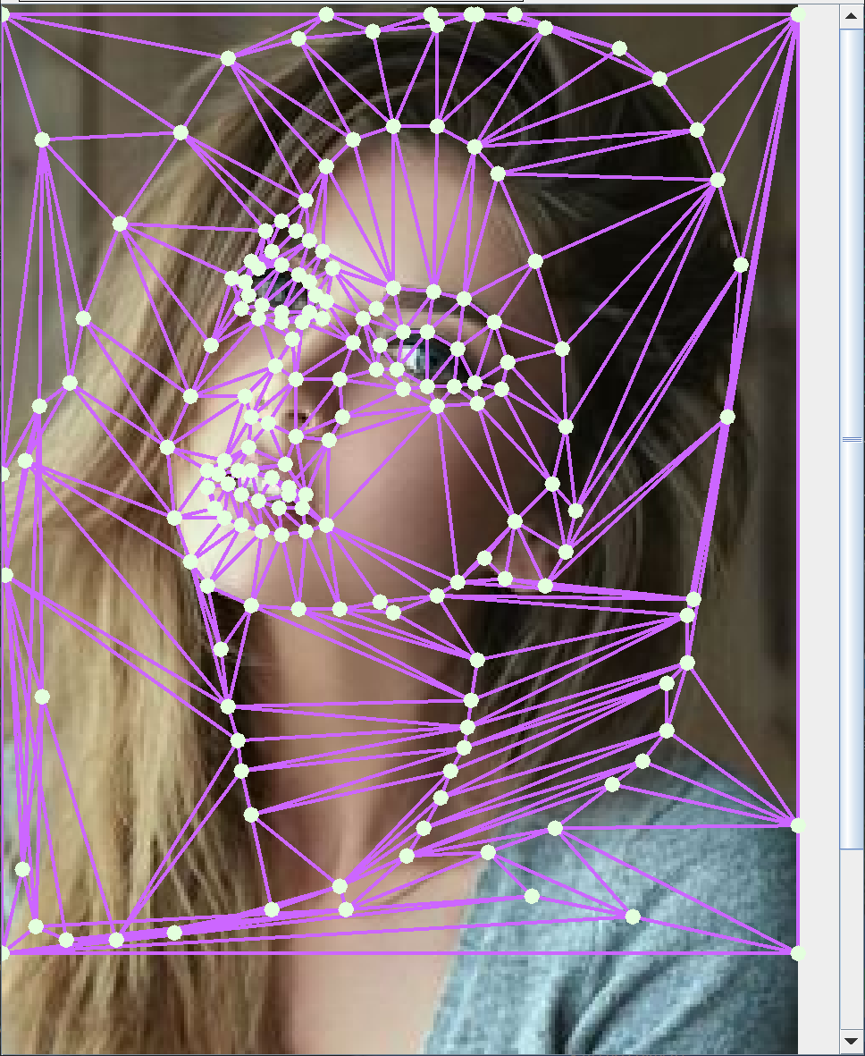

En este panel se pueden realizar varias acciones con el teclado y con el ratón:

### Acciones de edición

Existen estas acciones de edición:

* CTRL + movimiento de ratón. Muestra como sería la inserción de un vértice en la posición del ratón.
  + Botón derecho. Confirma la inserción del nuevo vértice.
  + Soltar CTRL. Se sale del estado de tentativa de inserción.
* SHIFT cerca de un vértice: Selecciona el vértice.
* Cuando hay un vértice seleccionado:
  + SHIFT + Botón derecho. Borrar vértice.
  + SHIFT + Arrastrar y soltar. Mueve un vértice.
* Cuando el ratón está en el marco de Morphing y no hay un vértice seleccionado:
  + SHIFT + Botón derecho. Se entra en modo ajuste fino del marco de Morphing.
    - SHIFT + Botón derecho + Arrastrar. Mueve el marco de Morphing.
    - SHIFT + Botón derecho + Rueda del ratón.
      * Rueda arriba. Aumenta el tamaño de la ventana de Morphing.
      * Rueda abajo. Disminuye el tamaño de la venana de Morphing.
    - SHIFT + Botón derecho + Click rueda de ratón. Confirma cambios de ajuste del marco de Morphing.
    - Soltar SHIFT. Descarta ajuste.
    - Soltar Botón derecho. Descarta ajuste.
* Click izquierdo. Selecciona el triángulo del ratón, y lo muestra en otro color, numerando sus vértices. (si cambias de imagen, el mismo triángulo se mostrará diferenciado, y sus vértices numerados).

Muestra la correspondencia del triángulo en la imagen que selecciones.

### Otras acciones

Existen estas otras acciones a parte de las de edición:

* Click izquierdo + Arrastrar-soltar. Mueve las barras de desplazamiento de la imagen, en caso de que no quepa completamente en el panel de edición.
* CTRL + Rueda del ratón.
  + Rueda arriba. Aumenta la ampliación.
  + Rueda abajo. Disminuye la ampliación.

## Ventana para definir el marco de Morphing

que permite abrir esta ventana para definir el marco de Morphing.

La ventana tiene este aspecto:

### Relación de aspecto

Hay la opción de mantener la relación de aspecto, en cuyo caso se mantendrá la relación anchura / altura de la zona de Morphing de la imagen máster.

No es obligatorio mantener la relación de aspecto, pero sí aconsejable.

### Edición del marco de Morphing

Podrás seleccionar la zona de Morphing para la imagen:

* Con los spinners.
* Arrastrando / soltando con el ratón.

### Confirmar los cambios

Podrás:

* Botón cruz. Cancelar los cambios.
* Botón V. Confirmar los cambios
* Botón flecha. Descartar los cambios y seguir editando.

## Configuración

Este formulario permite modificar los parámetros de configuración generales de la aplicación.

El formulario tiene varias pestañas que detallaremos a continuación.

### Parámetros configuración de idiomas de la aplicación

La pestaña tiene el siguiente aspecto:

Los parámetros que pueden configurarse son los siguientes:

* Idioma. Es el idioma de los textos que escribe la aplicación.

Los idiomas que pueden escogerse son:

* EN. Inglés
* ES. Español
* CAT. Catalán
* Locale de idioma. Es el locale de Java que va a utilizar la aplicación para este idioma.

La aplicación lo utiliza para convertir números a cadenas numéricas formateadas.

* Idioma adicional. Es un nuevo idioma adicional que aparece a la hora de poder cambiar de idioma.

Para el nuevo idioma, tendrás que seleccionar el locale de Java a utilizar.

Si quieres poner un idioma del que no existen textos en la aplicación, puedes añadir tu idioma traduciendo los ficheros que hay dentro del directorio que se crea cuando pulsas el botón de ”Añadir idioma”.

Los ficheros a traducir se copian al directorio indicado en: "Directorio de idioma adicional"

El formato de estos ficheros de textos es el de properties de java.

Para los que no conozcáis este formato, os diré que un fichero properties, tiene un título, y tras este, un número variable de etiquetas con su valor, parecido a lo que sigue:

# TITULO

# xxxxxxxxxx

ETIQUETA1=texto 1

ETIQUETA2=texto 2

...

Las etiquetas deben permanecer sin modificar, y los textos deben modificarse dependiendo de la traducción en el idioma escogido.

Además, también hay algunos archivos en formato RTF, que tendrás que traducir con un editor de RTF (un editor típico para ese formato es el Word de Office).

Si creas la traducción para un idioma adicional distinto a los que hay disponibles en la aplicación, si quieres puedes enviármelo (frojasg1@hotmail.com) y lo incluiré en las siguientes versiones de la aplicación.

### Parámetros configuración de vista de la aplicación

La pestaña tiene el siguiente aspecto:

* Tamaño de las ventanas de la aplicación. Este parámetro permite controlar el aspecto de las ventanas que aparecen en la aplicación, existiendo la posibilidad de escoger el tamaño pequeño, el normal, o bien el tamaño grande.

## Licencia

La opción Licencia, dentro del menú Ayuda, permite mostrar la licencia que se aceptó la primera vez que se ejecutó la aplicación.

Tiene un aspecto como este:

## Acerca de …

La opción Acerca de …, muestra una ventana con un resumen de las novedades en esta versión. También se incluyen los agradecimientos.

Tiene un aspecto como este:

